1. Муниципальное дошкольное образовательное учреждения «Детский сад №29 с. Красный Октябрь Белгородский район Белгородская область Творческий проект подготовительной группы «Дары осени» .
Автор: Ковалёва Н.Н., воспитатель первой квалификационной категории
2. Что такое осень?
Тонкая рябина.
Овощи на грядках
И грибы в корзинах.
Как же интересно
Нам узнать об этом.
Осень нам откроет
Все свои секреты.

3. Паспорт проекта
Участники проекта: Воспитанники группы, воспитатель, родители.
Вид проекта: Исследовательско-творческий.
Продолжительность: Среднесрочный.

4. Актуальность: Данный проект позволяет в условиях образовательного процесса ДОО расширить и творчески применить знания детей о сезонных изменениях осени, о ягодах, овощах, фруктах. Проект позволит приобщить родителей к совместной работе с детьми.

5. Цель: создать условия для развития познавательных и творческих способностей детей в процессе разработки детско-взрослого проекта «Дары осени».

6. Задачи: расширить представления о сезонных изменениях в природе, о «Дарах осени» (овощах, фруктах, ягодах, грибах); отразить знания, полученные опытом путем в различных видах деятельности: изобразительной, театрализованной, игровой, познавательной, речевой.

7. Предполагаемый результаты: развитие исследовательской деятельности дошкольников в ходе совместной практической деятельности с воспитателем; осуществление в подготовительной группе образовательного процесса по обозначенной теме; совершенствование экологической среды группы; вовлечение родителей в педагогический процесс группы, укрепление
Заинтересованности в сотрудничестве с детским садом.

8. Реализация проекта:
1. Совместная деятельность с детьми.
2.Совместная деятельность с родителями.
3.Итоговый продукт проекта.
9. Совместная деятельность с детьми:
1. Чтение художественной литературы об овощах:
- русская народная сказка «Вершки корешки»;
- В.Сутеев «Под грибом», «Мешок яблок»;
- А. Прокофьева «Огород», К. Тангрыкулыева «Картошка», «Свекла»;
- беседы: «Грибы и ягоды – дары леса», «Безопасность на участке (в природе)», «Грибы не только пища, но и дом»;
- стихи и упражнения по теме «Овощи», Чем пахнет лес»;
- изобразительные: лепка «Грибы с грибами, ягодами», аппликация «Грибы»;
- пальчиковая гимнастика «Капуста».
2. Игры-драматизации по известным произведениям.
3. Использование фольклорных материалов.
4.Рассматривание сюжетных картинок, иллюстраций, репродукций известных художников А Куприна, Ю. Левитана.

10. Игра-драматизация Фотография

11. Загадывание загадок Отгадывание кроссвордов фото

12. Наблюдение: за красотой осенней природы во время прогулок;
экскурсии на огород
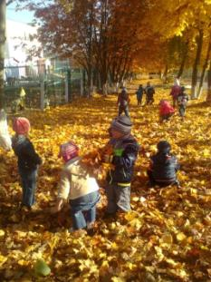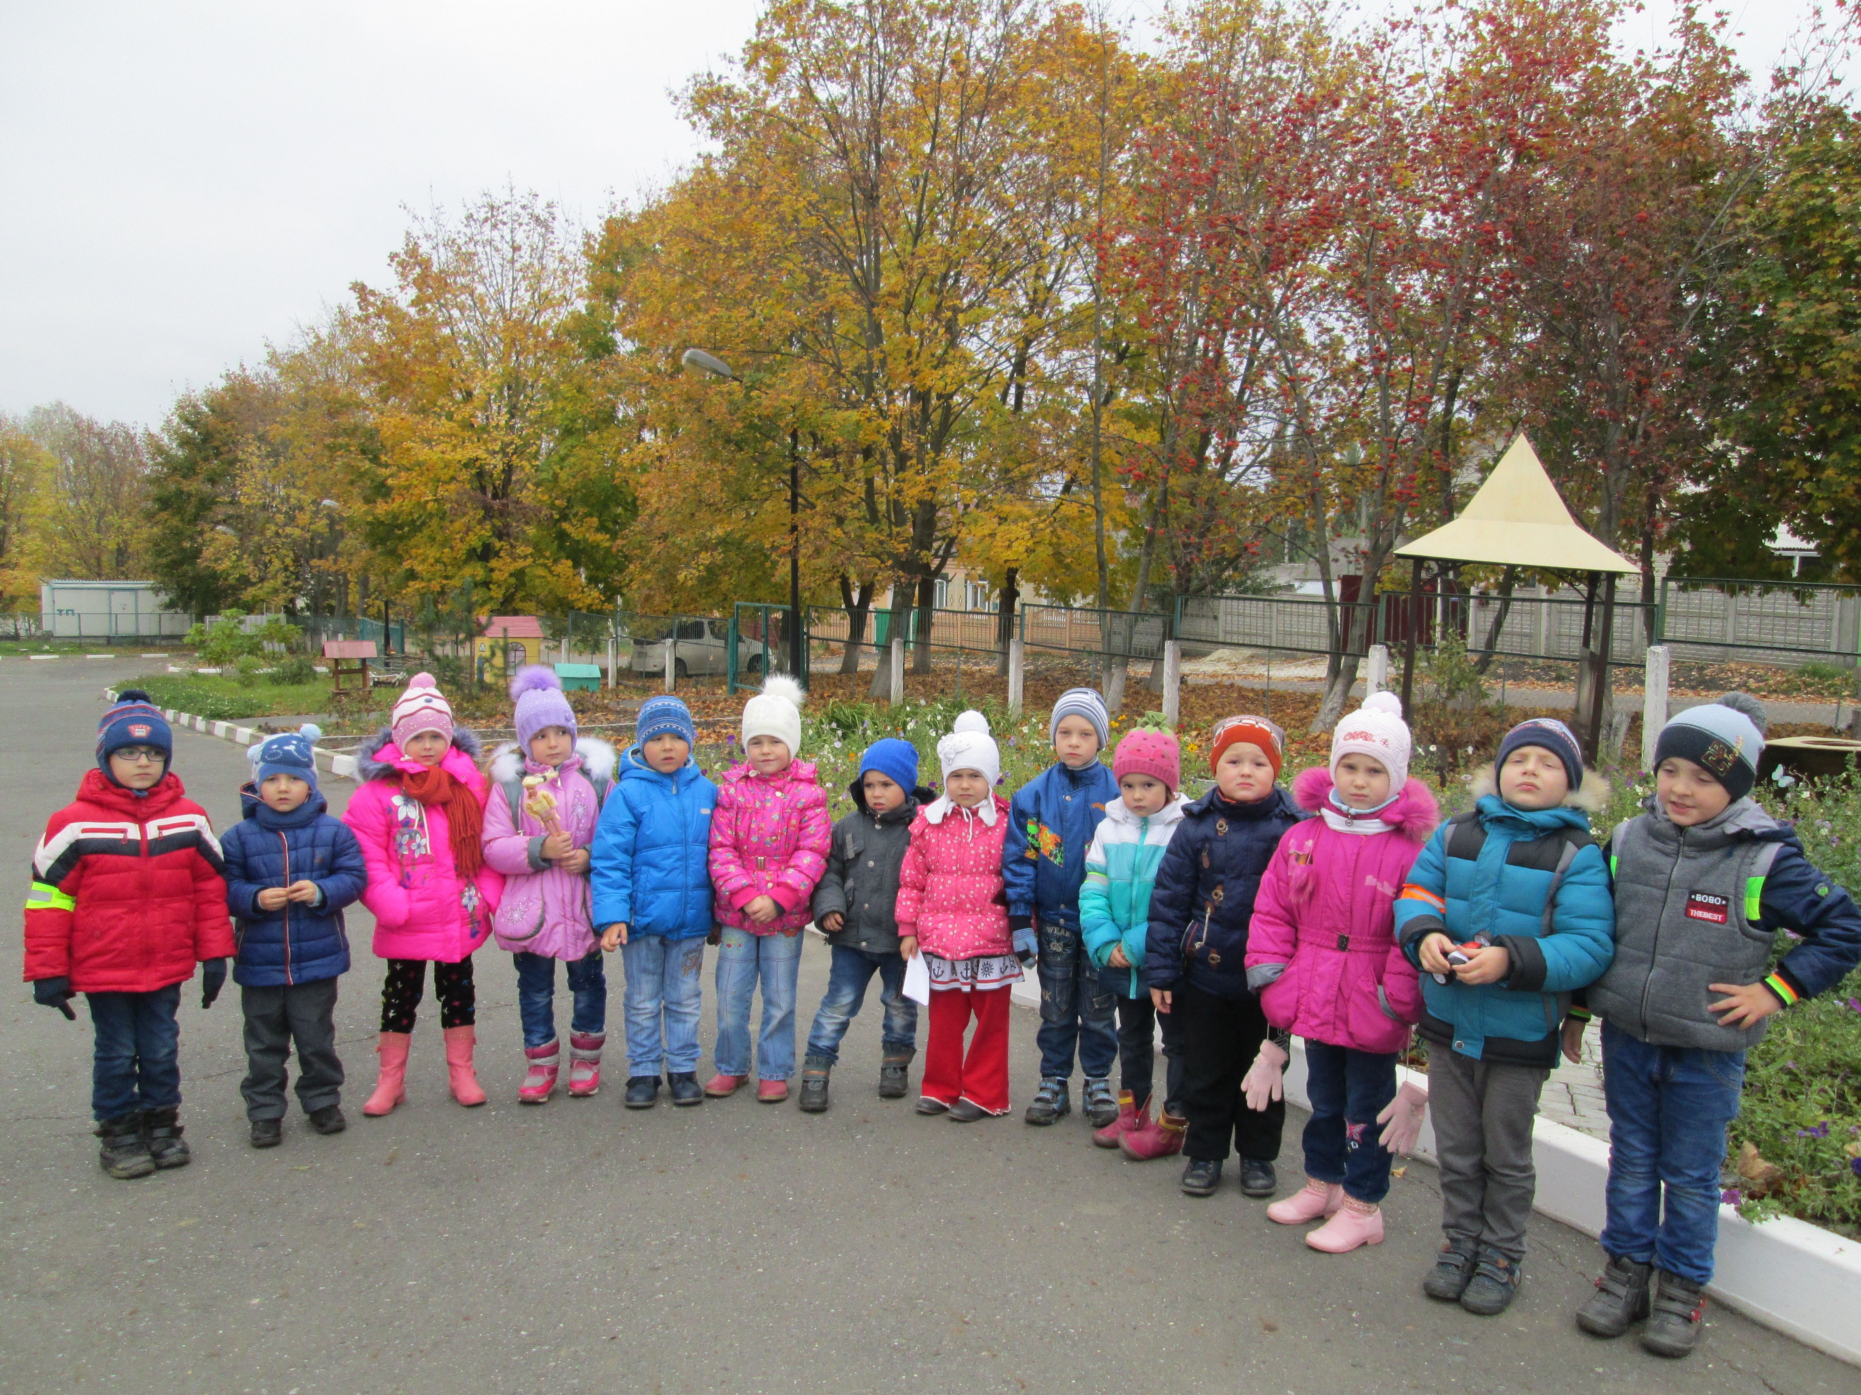
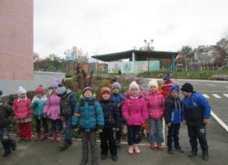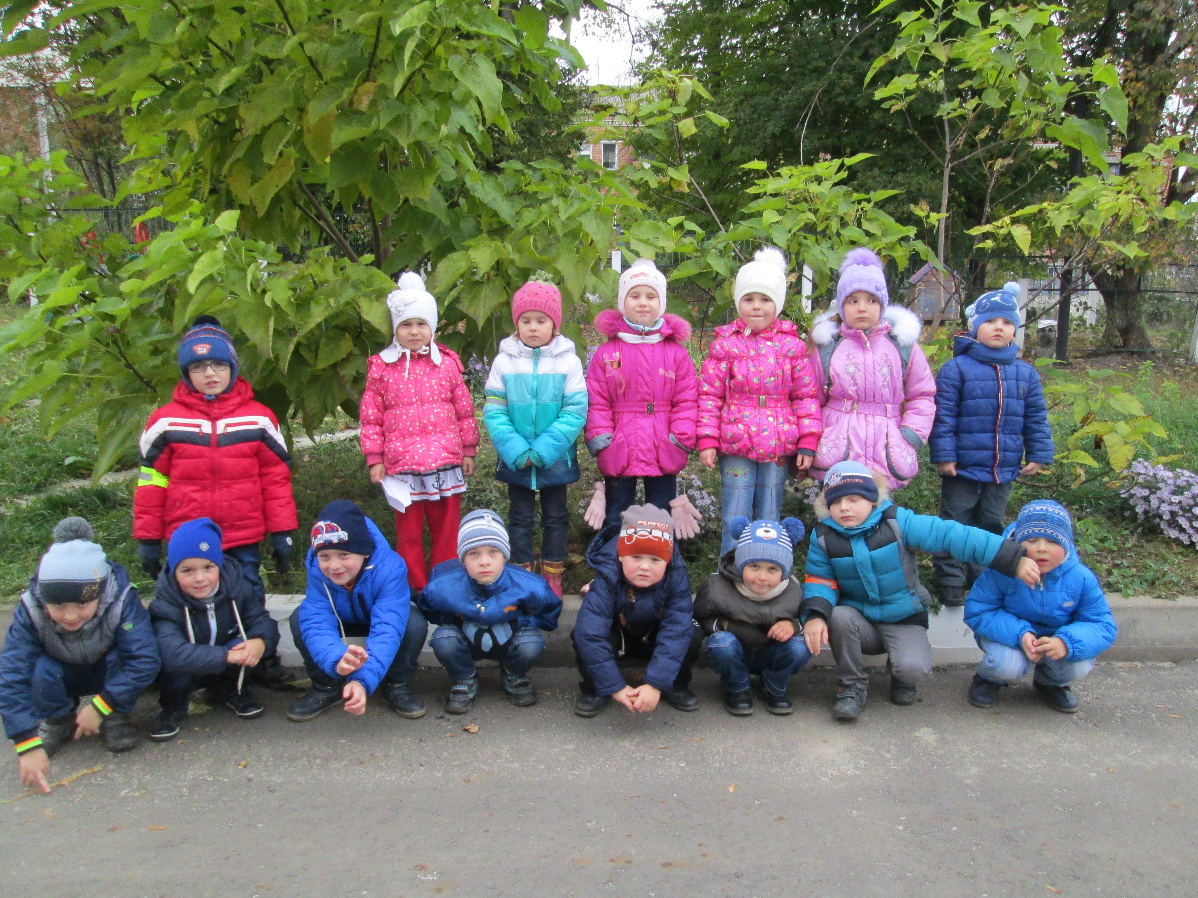

13. Игры-эксперименты: «Узнай на вкус»
«Узнай по запаху»
«Узнай на ощупь»

14. Подвижные игры: «Хоровод-огород»
«Горячая картошка»
«Собери урожай»

15. Сюжетно-ролевые игры: «Овощной магазин»
«Семья»
«Приготовим овощной салат»
«Путешествие в лес»

16. Дидактические игры: «Времена года»
«Чудесный мешочек»
«Чей урожай больше»
«Собери картинку (овощи, фрукты)»

18. Беседы: «Об осени»
«Об овощах, ягодах, грибах»
Рассматривание сюжетных картин.
Творческое рассказывание детей по темам: «Мы гуляли на участке»
«Чем полезны овощи»
19. Трудовое воспитание: совместное украшение группы к осеннему празднику; сбор природного материала на прогулке.

20. Творческая мастерская: рисование иллюстраций к прочитанным художественным произведениям; изготовление гирлянды из листьев для украшения группы (зала) ; создание альбома «Овощные загадки»; моделирование из пластилина «Корзина с грибами, ягодами»; коллективная работа из пластилина: «Осенний пейзаж»; рисование: «Натюрморт», «Осенние пейзажи»; аппликация : «Грибы».
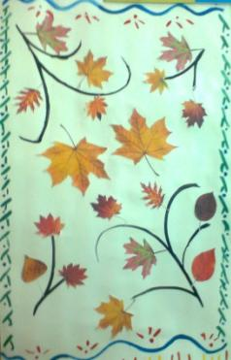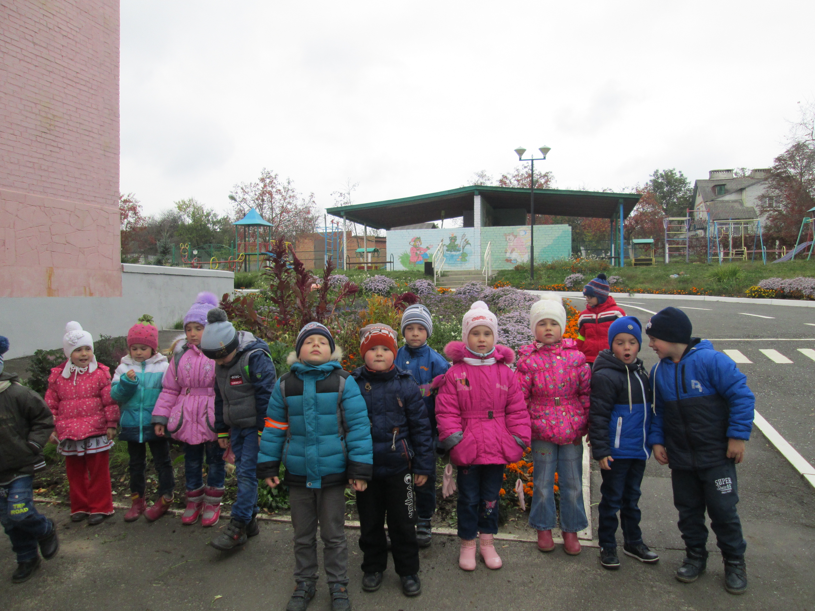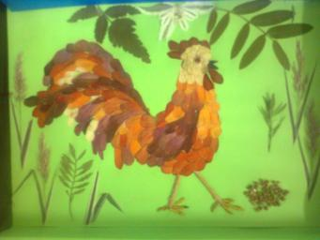
21. Осень нашими руками
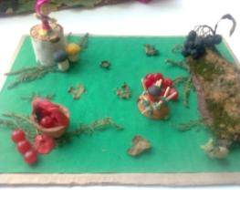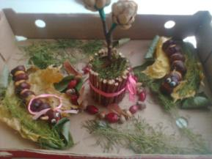

22. Совместная деятельность детей и родителей: Конкурс поделок из овощей
«Волшебное превращение»; Изготовление папки -передвижки на тему «Осенние фантазии»; Консультация для родителей «Как сделать осеннюю прогулку интересной»; Совместное творчество детей и родителей в изготовлении книжки – малышки; Составление памятки: «Советы доктора Витаминки»; Разработка стен газеты «Советы вкусняшки»
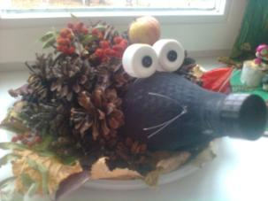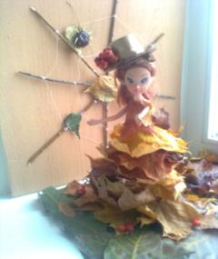
23. Результаты реализации проекта: В результате познавательной деятельности, у детей появилось стремление расширять свой кругозор по данной теме. Желание выявить, чем же интересна осень. В процессе знакомства со сказками, стихами, пословицами, загадками осенней тематике, дети пополнили словарный запас. Они стали более грамотно изъясняться, с большим удовольствием участвовать в коллективном разговоре. С помощью различных видов искусства музыки, живописи, поэзии, дети научились получать эстетическое удовольствие от общения с прекрасным, стали более восприимчивы, чувствительны и творчески эмоциональны. Вовлекая родителей в педагогический и творческий процессы работы группы, укрепили их заинтересованность в сотрудничестве с детским садом.

24.Итоговый продукт проекта: Оформления конкурса поделок «Осенние превращения»
Оформления папки-передвижки «Перепутаница»

25. Список литературы:
1. А. Парамонова «Развивающие занятия с детьми 6 7 лет»;
2. Л.Ю. Павлова «Сборник дидактических игр»;
3. Т.Н. Параничева «Подвижные игры на прогулке»;
4. О.А. Воронкевич «Добро пожаловать в экологию»;
5. А.В. Щеткин «Театрализованная деятельность в детском саду»;
6. А. Майков «Осенние листья», А. Степанов «Сентябрь», «Октябрь», «Ноябрь»;
7. Л.А. Владимирская «От осени до лета»;
8. В. Сутеев «Под грибом», «Мешок яблок», А. Прокофьева «Огород», К. Танрыкулиева «Картошка», «Свекла»;
9. Русская народная сказка «Вершки и корешки».

Консультация для родителей
«Как сделать осеннюю прогулку интересной»
Уважаемые родители!
Как сделать так, чтобы осенняя прогулка стала для детей интересной и познавательной? Чем можно занять ребёнка на прогулке осенью? Эта консультация поможет вам найти ответы на некоторые вопросы.
Осень переходный сезон, в это время природа очень быстро меняется. Сначала появляются яркие краски, потом листва с деревьев опадает, и они становятся серыми и унылыми. Температура воздуха понижается, и ребенок понимает, что на улице с каждым днем становится все холоднее. Одежда становится объемной, тяжелой и не очень удобной. Но именно в это время года легко привлечь внимание детей к природе, заинтересовать их и показать, как устроена жизнь.
▪ «Гербарий» Одно из интереснейших занятий в это время года — сборка гербария.
▪ «Волшебная природа». Выберите солнечный день и отправляйтесь на прогулку в парк или лесок. Это занятие заключается в том, чтобы просто гулять, наблюдая, прислушиваясь к звукам вокруг: к шуршанию листвы под ногами, щебетанию птиц. Ищите, находите красивые листья, шишечки и веточки. Устройте соревнование, кто из вас громче зашуршит листвой, кто найдет самый большой лист, кто найдет самый красный лист и т. д.
Наблюдение.
Наблюдайте за природой, например, что делают осенью птицы. Понаблюдайте за насекомыми. Обратите внимание ребенка на деревья, на смену их наряда. Поищите шиповник, он можете еще цвести, хотя на кустах давно созрели ягоды. Дайте понюхать ребенку этот цветок, запах запомнится ребенку и оставит приятное впечатление.
Вспомните во время прогулки об осенних признаках, и, может быть, вы увидите летающую паутинку или много ягод рябины на деревьях.
Приметы осени.
■ Белки делают большой запас на зиму — жди зимой сильных морозов.
■ Много рябины уродилось — значит, осень дождливая будет, а зима морозная.
■ Высоко птицы перелетные летят — холода уже близко.
■ Если листва с деревьев опала очень быстро, то зима будет холодной.
■ Листва с берез опадает неравномерно — долго снега не будет.
■ Кошка мордочку прячет, хвостиком прикрывает — к похолоданию.
Заготовка природного материала
Собирать природный материал можно круглый год, так как у каждого времени года есть свои прелести; семена ясеня, клена собирают даже зимой. Ранней весной можно засушить цветы и листья ландыша, тюльпанов, купавки, едкого лютика. В начале лета собрать тополиный пух, в разгар лета заготовить разные цветы лесов, полей, лугов и чуть позже - золотую и багряную листву осенних деревьев. Особенно богатую палитру красок дает осень.
Заготовленный, природный материала можно использовать творческих работах.
Для сбора природного материала можно использовать любую встречу с природой: прогулки на скверы, выезды на дачу, загородные прогулки, туристические походы. Чем разнообразнее собранный материал, тем легче будет с ним работать.
Солома - гладкая, гибкая, пахучая, с ней приятно работать.. А вот листья можно использовать в аппликации, придавая ей различных оттенков или в качестве фона.
Березовая кора - береста - один из самых красивых и прочных материалов для изготовления разных поделок. На Руси в народном творчестве издавна славились изделия из бересты. Для работы целесообразно использовать кору берез, выросших на сухих почвах, так как она более плотная, крепкая и гибкая.
Шишки еловые и сосновые можно использовать в работе с пластилином, делая разнообразных лесных зверюшек. Собранные сухие корни, ветки, шишки, сучки имеют причудливую форму. Можно предложить детям ответить на вопросы: «На что похоже? Что напоминает?», побуждает ребят сравнивать их, вспоминать знакомых сказочных героев, внимательно вглядываться в материал, фантазировать, продумывать заранее, что из него можно будет сделать, какую создать композицию (с участием человечков, зверей, птиц, рыб и т. п.),
На осеннюю тему существует много сказок – прогулка станет отличным поводом вспомнить и инсценировать их на фоне природы!
Старайтесь начинать каждое утро с улыбки и хорошего настроения, тогда и Вам, и Вашим детям осенняя депрессия не страшна!
Спасибо за внимание!

